Заходим на сайт: Pycharm - https://www.jetbrains.com/pycharm/

Нажимаем кнопку Download

Выбираем свою операционную систему

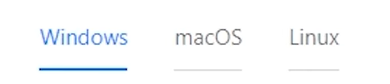

Нажимаем

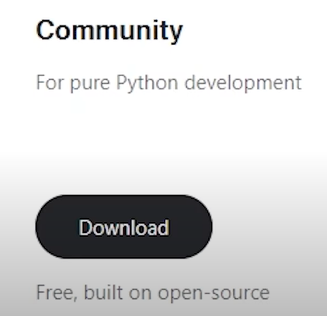

Открываем загрузившийся файл и начинаем установку

